Консультация для родителей

«Как научить ребёнка правильно держать ручку и карандаш».

Если ребенку в 3-4 года протянуть ручку, то, скорее всего, он возьмёт её в кулак. Писать подобным образом, как известно, крайне неудобно, да и мышцы рук устают быстрее. По этой причине актуальным становится вопрос о том, как научить ребёнка правильно держать ручку. Так как будущий школьник должен уметь ещё и рисовать, то важной задачей является также обучение тому, как правильно держать карандаш.
Учим правильно держать письменные принадлежности
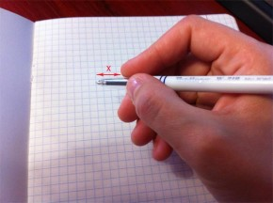
Первым делом стоит объяснить ребенку, что ручку в руке следует держать не вертикально, а под углом, при котором верхний конец её будет «смотреть» на плечо. Ручку надо держать тремя подогнутыми пальцами: большим, средним и указательным. Обучаемый обязан уяснить, что сначала ручку укладывают на вторую фалангу среднего пальца. Указательный палец поддерживает ручку сверху, а большой палец – слева. Безымянный палец и мизинец подгибаются к ладони. При расположении руки на столе опорой для кисти должны служить третья фаланга мизинца и внешнее ребро ладони. Слишком сильно ручку сжимать не стоит, а рука всегда должна быть в свободном положении. Оптимальное расстояние от пальцев на ручке до кончика стержня составляет обычно около 2 см.
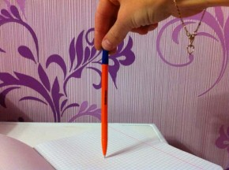

Усвоить как правильно держать ручку можно при помощи метода пинцетного захвата. Смысл упражнения заключается в том, что ребенок должен вертикально поставить ручку на стол и ухватиться за ее конец тремя пальцами. Скользящими движениями пальцы опускаются вниз до тех пор, пока они не окажутся в требуемом для письма правильном положении.С совсем юными обучаемыми можно поиграть в игру «Спокойной ночи, ручка». Ребенок должен уложить ручку в «кроватку», положить под «голову» ей «подушку» и укрыть сверху «одеялом». Нетрудно догадаться, что «кроватка» – это средний палец, «подушка» – указательный палец, а «одеяло» – палец большой. Несколько слов стоит отдельно сказать о том, как научить ребенка правильно держать карандаш. В целом, процесс обучения идентичен обучению ребенка правильно держать ручку. Отрабатывать навык правильного захвата карандаша пальцами рекомендуется с использованием более объемных принадлежностей. В этом случае ребенку будет проще разглядеть и запомнить как на карандаше должны быть расположены пальцы. В местах соприкосновения пальцев с карандашом можно даже сделать специальные отметки.

Обучение с применением специальных средств
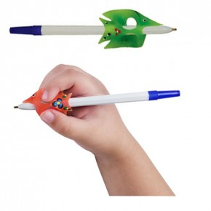Обучить ребенка как держать ручку при письме возможно и с помощью некоторых подручных или специальных средств. К подручным средствам можно отнести бумажную салфетку, либо носовой платок. Данное простое приспособление необходимо сложить в несколько раз и прижать к ладони безымянным пальцем и мизинцем. Затем свободными тремя пальцами следует произвести обхват ручки. Пальцы без труда сделают это правильным образом. Правильное расположение пальцев на ручке можно формировать и при игре в детский дартс с дротиками на липучках или с магнитным концом. Обхват дротика пальцами идентичен обхвату ручки, поэтому перед тем как практиковаться правильно держать ручку полезно будет поиграть с ребенком в эту интересную игру. Дартс, тем самым, выступает в роли обучающего упражнения.Не лишним будет приобрести в магазине и ручку-самоучку. Данное устройство имеет специальные углубления, благодаря которым расположить пальцы неправильным образом будет попросту невозможно. В магазинах можно отыскать и особые трехгранные карандаши, которые также значительно облегчают процесс обучения. Обучить ребенка правильно держать в руке карандаш можно с помощью мелков масляной пастели. Для этого необходимо взять мелок и аккуратно разломать его на части так, чтобы каждый кусок был размером не более 3 см. Мелок такой длины при рисовании просто невозможно держать в кулаке, поэтому ребенок будет вынужден брать его исключительно пальцами. Порисовав так несколько недель, обучаемый привыкнет держать рисовальные принадлежности соответствующим образом. Тогда уже можно будет мелок заменить карандашом.
Подготовка руки к письму и обучение ребенка правильной посадке за столом
Одного умения правильно держать ручку в руке недостаточно для того, чтобы начать обучение письму. Для этого рука должна быть специально натренирована. Подготовка руки к письму может осуществляться с помощью следующих упражнений:
- Пальчиковая гимнастика. Сюда относятся инсценировка сказок и стихов при помощи пальцев, складывание пазлов и мозаики, а также игра с мелкими бусинками, камешками, пуговицами.
- Вырезание ножницами фигурок. Вначале практикуется силуэтное вырезание с предварительной прорисовкой контуров, а затем уже – без прорисовки. Из фигурок можно делать аппликации.
- Рисование и раскрашивание. Делать это необходимо с использованием различных принадлежностей: мелков, карандашей, фломастеров. Данное чередование способствует формированию умения дифференцировать степень нажима на бумагу.
- Складывание оригами и плетение из бумажных полосок. Начинать следует всегда с изготовления простых фигурок.
- Штриховка. Упражнение будет особо действенным при соблюдении заданного направления штриховки, параллельности линий и четкого расстояния между ними. Подготовка руки к письму должна осуществляться параллельно с постижением правил грамотной посадки за столом. Ребенку крайне важно усвоить следующие требования:
- сидеть необходимо прямо;
- стопы ног должны находиться на полу или подставке;
- оптимальное расстояние между грудью и письменным столом – 1,5-2 см;
- оба локтя должны лежать на столе;
- лежащий лист бумаги располагают под углом, составляющим 30 градусов;
- нижний левый угол бумажного листа должен быть на уровне середины груди. Соблюдение всех указанных правил в сочетании с проведением упражнений для подготовки руки к письму непременно произведет положительный эффект. Овладение всеми навыками письма невозможно без тщательного и неустанного контроля. Поиск ответа на вопрос, как научить ребенка правильно держать ручку должен на время озаботить всех взрослых членов семьи. Обучение следует совмещать с игрой, поскольку таким образом можно добиться искренней заинтересованности ребенка.

